RESULTADO FINAL

A coordenação do Curso de Bacharelado em Jornalismo, no uso de suas atribuições, torna público o resultado da Seleção para monitores para o semestre 2024.1. Os (as) aprovados (as) deverão se apresentar à Coordenação do Curso até dia 13 de março de 2024 para assinatura do termo de compromisso de monitoria.

DISCIPLINA: LÍNGUA PORTUGUESA I – TOTAL DE VAGAS: 1
ALUNO | C.A | PROVA | MÉDIA | SITUAÇÃO
BRENDA DE SOUSA RODRIGUES | 8,0 | 8,0 | 8,3 | Aprovada

DISCIPLINA: REDEÇÃO JORNALÍSTICA E TÉCNICAS DE REPORTAGEM – TOTAL DE VAGAS: 2
ALUNO | C.A | PROVA | MÉDIA | SITUAÇÃO
GLENDA DE SOUSA LEAL | 9,8 | 9,0 | 10,0 | Aprovada
MARIA EDISLENE SILVA MACEDO | 9,0 | 9,0 | 8,7 | Aprovada
MARIA DOS REMEDIOS DA SILVA | 8,2 | 9,0 | 8,0 | Não Selecionado

Picos, 11 de Março de 2024.

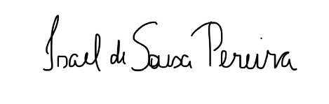
Isael de Sousa Pereira
Coordenação do Curso de Jornalismo

